Информация о проведении осенних каникул
в КГУ ОСШ № 1 на 2017 – 2018 учебный год
С целью организации досуга учащихся, развитие творческих способностей, формирование гражданской позиции, в школе составлен план на осенние каникулы. Особое внимание уделили физическому развитию, так по данному направлению прошли следующие мероприятия: 1.Веселые старты среди учащихся начального звена, где приняло участие свыше 40 учащихся, 2. спортивные соревнования по волейбол для 5-7 классов, 8-9 классы, 10-11 классы. Игры были захватывающими, интересными. На мероприятии присутствовали болельщики из числа друзей, родителей. Присутствующие получили заряд положительной энергии, возвращались домой с массой положительных эмоций.
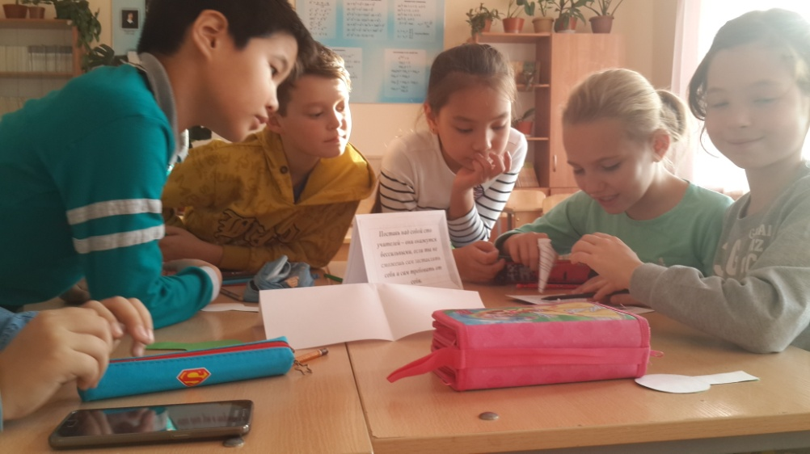
Развлекательное мероприятие «Ура! Каникулы!», прошел во 2 «А» классе. Каширина С.Е. провела внеклассное мероприятие, посвящённое окончанию 1 четверти.
Весело и интересно прошели конкурс «Юным умникам и умницам», конкурс –викторина «Всезнайки!», викторина «Хочу все знать!», игра «Счастливый случай», «Битва титанов», данные мероприятия способствовали развитию логического мышления, творческого мышления.
Вопросы профориентации были рассмотрены в 7 «Б» классе, Коркиной В.В.. Классный руководитель провела внеклассное мероприятие «Все профессии важны», где были рассмотрены самые востребованные профессии. Ребят также ознакомили с учебными заведениями, где можно получить данные профессии.
С 31.10 по 2.11.17г. состоялся праздник «Осенний бал», на котором учащиеся среднего и старшего звена показали свои творческие способности. По условиям мероприятия каждый класс готовил творческую презентацию участницы конкурса «Девушка-осень». Участнице необходимо было создать образ посредством костюма, шляпы, прически и творчески представить его. Для учащихся организаторами праздника были подготовлены весёлые конкурсы. Команды подготовили домашнее задание в виде художественного номера, осенней поделки. Болельщики с радостью и задором подбадривали участников конкурса. Ребята охотно принимали участие в предложенных конкурсах. Данные праздники оставили большое впечатление и принесли массу удовольствия ребятам.
Учащиеся 9-х классов посетили профессиональные пробы в БКС, БГТК.

